Bridge Office Resultaten Ultra Light

Een programma om een uitslag bij bridge van een groep uit te tellen.
De werking van het programma is zo gemakkelijk als mogelijk van opzet.

- Namen invoeren en opslaan.
- Groep samenstellen aan de hand van de namen en opslaan.
- Kies het aantal ronden en spellen.
- Kies het speelschema.
- Kies of u per spel of per ronde wilt invoeren.
- Klik op start.
De uitslag die kunt laten berekenen wordt natuurlijk in beeld gebracht en die kunt u afdrukken.
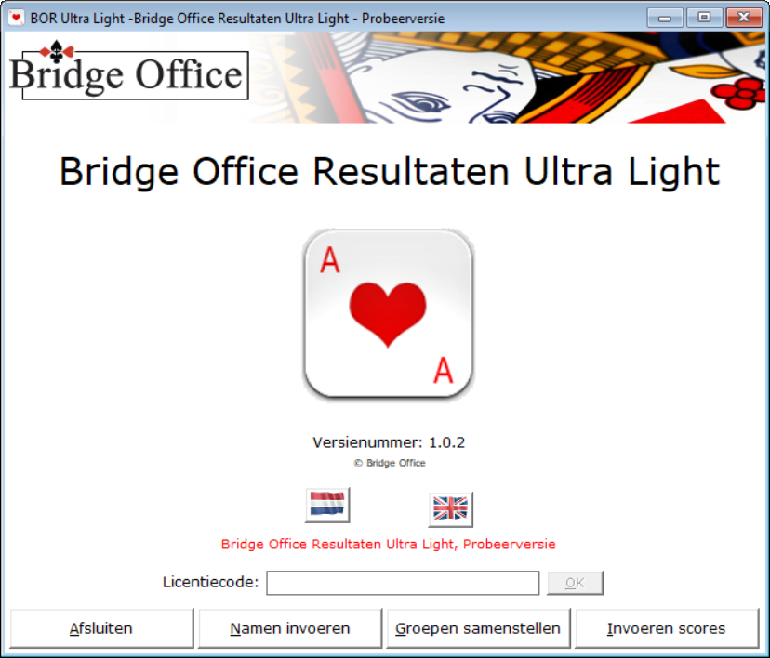

U heeft Bridge Office Resultaten Ultra Light gedownload en werkt daardoor automatisch met de probeer versie. Met de probeerversie kunt u alles doen, behalve een uitslag produceren.
Indien u een licentiecode koopt, dan worden alle opties van Bridge Office Resultaten Ultra Light open gezet.
Inhoud
Licentiecode 3
Update van Bridge Office Resultaten Ultra Light 6
Namen invoeren 7
Groepen samenstellen 13
Invoeren scores 28
Scores invoeren per spel 32
Scores invoeren per ronde 39

Licentiecode

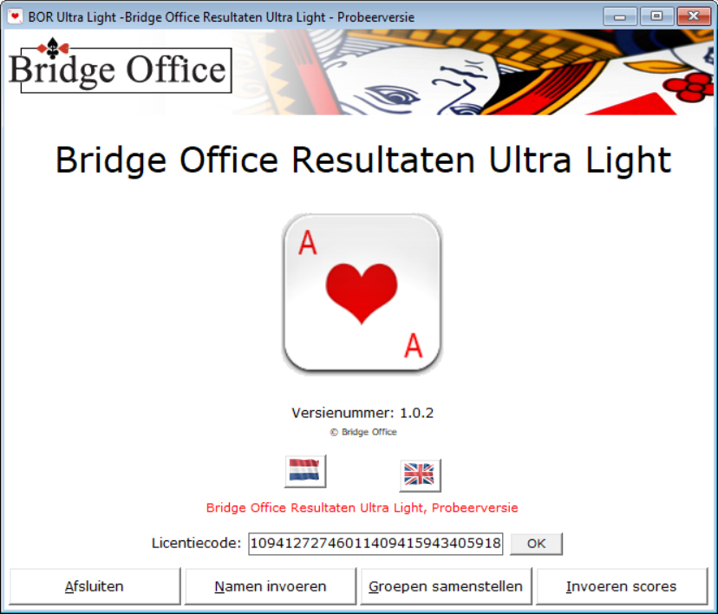

De licentiecode krijgt u via de mail toegestuurd.
Selecteer de licentiecode in uw mail en kopieer hem. Start Bridge Office Resultaten Ultra Light op en klik met de rechter muisknop in het kader achter Licentiecode: en kies dan uit het menu de optie Plakken. De licentiecode staat nu in het kader en de knop OK wordt actief.
Klik op de knop OK.

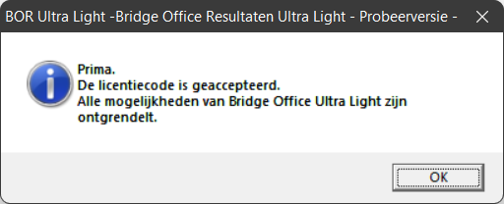

Klik op de knop OK en kunt Bridge Office Resultaten Ultra Light in zijn geheel gebruiken.
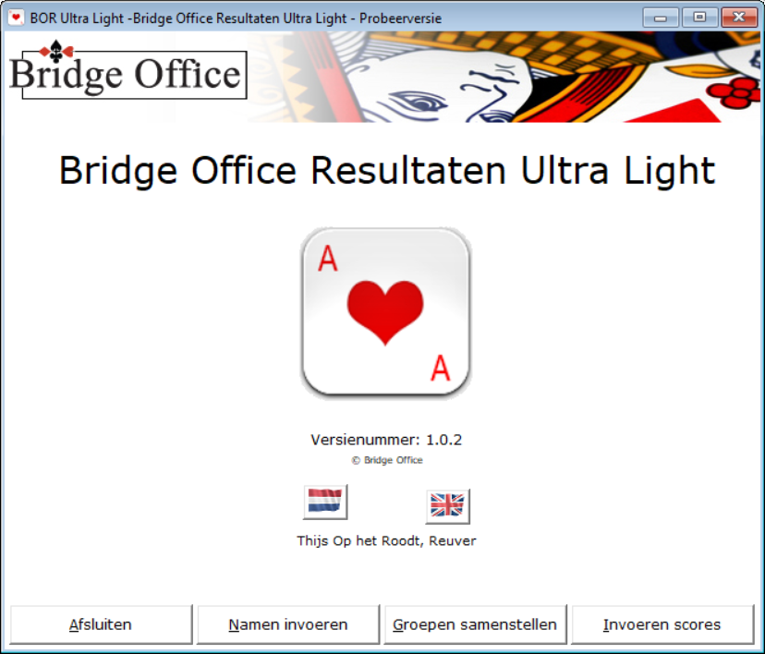
De knop Afsluiten zal duidelijk zijn. Maar ook belangrijk om te weten is, dat u elk scherm afsluit met de toets ESC. Ook dit scherm. Hier sluit u het programma af met de ESC toets.
Ik ga er van uit dat de knoppen Wis namen bestand, Wis groep bestand, Maak lijst leeg en Afdrukken, verder geen uitleg behoeven.
Ook het aan vink vakje Sorteer van Hoog naar laag dat dit ook voor zich zelf spreekt.

Update van Bridge Office Resultaten Ultra Light

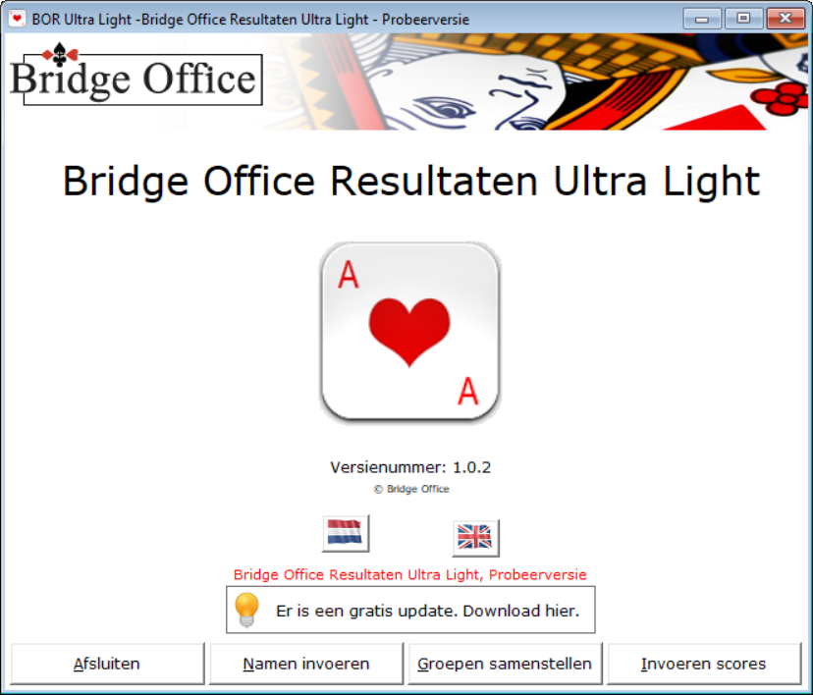
De updates voor Bridge Office Resultaten Ultra Light zijn gratis.
Wanneer er een update verschijnt wil data niet altijd zeggen, dat het een update is van het programma. Het kan ook zijn, dat ik nieuwe speelschema’s heb toegevoegd.
Klik in het kader waar melding wordt gemaakt van een nieuwe update.
Bridge Office Resultaten Ultra Light zal eerst de update downloaden.
Dan zal Bridge Office Resultaten Ultra Light zich zelf afsluiten en de update starten.
Op mijn website staat of er aanpassingen in het programma zijn gemaakt of dat het om nieuwe speelschema’s gaat.

Namen invoeren

Ook het invoeren van de namen is zo summier als mogelijk gehouden.
Nodig zijn:
Aanspreektitel (Dhr. of Mevr.) (AAN vinken).
Voornaam of Voorletter(s).
Achternaam.
Mocht het zo zijn dat er meerdere spelers eenzelfde naam hebben, moet u er wat voor verzinnen.
Bijvoorbeeld bij de achternaam (1) en (2) toe te voegen.
Bij voorbeeld: Dhr. Jan Jansen (1) en Dhr. Jan Jansen (2)
Zodra u een voornaam en een achternaam heeft ingegeven, dan wordt de knop Toevoegen actief.
Het is niet verplicht een E-mailadres in te geven. Wilt u strakjes de uitslag versturen per mail, dan heeft BOR Ultra Light de e-mailadressen wel nodig.

Klik kop de knop Toevoegen. Vul zo al uw namen in.

Wilt u een naam uit de lijst verwijderen of wilt u er iets aan wijzigen, klik dan in de lijst op de naam.

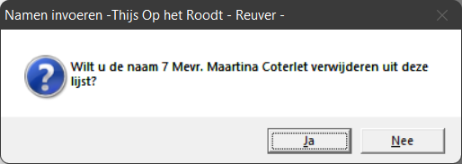

Kikt u hier op Ja, dan wordt de naam definitief verwijderd uit de lijst.
Klikt u hier op Nee, dan wordt de Aanspreektitel aangevinkt, de voornaam en de achternaam in het betreffende tekstkader geplaatst. U kunt dan wijzigen wat u wilt.
Klik daarna op de knop Toevoegen.

Heeft u al de namen ingevoerd, dan gaan we de lijst opslaan.
In deze handleiding gebruik ik als bestandnaam Mijn namen.
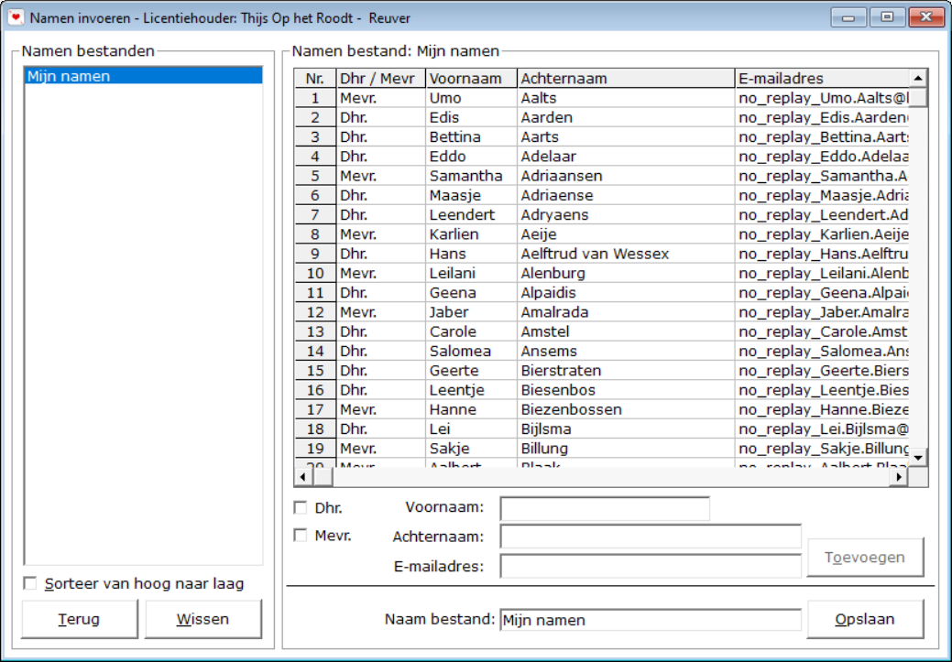

Type achter Naam bestand de bestandnaam in hoe u uw namenbestand wilt noemen.
De knop Opslaan wordt actief. Zodra u de naam ingevoerd hebt, dan klikt u op de knop Opslaan.

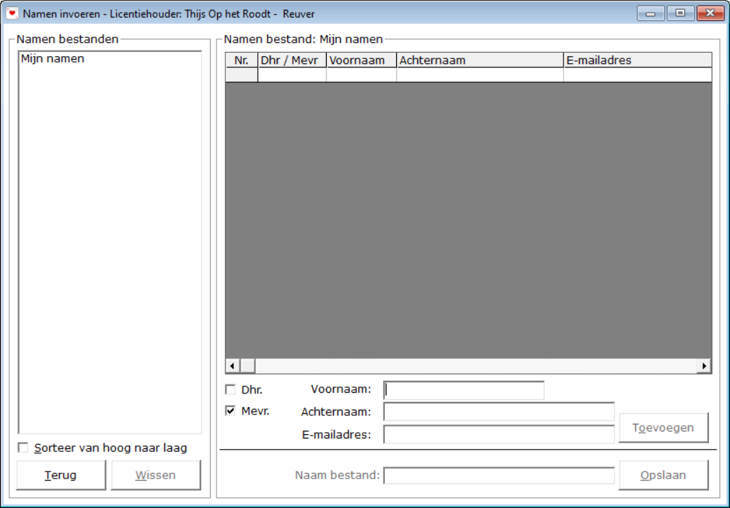
De lijst met namen is opgeslagen en de lijst in het scherm is gewist.
U kunt zoveel namenbestanden aanmaken als dat u zelf wilt.
Wilt u iets wijzigen, nadat u de namenlijst heeft opgeslagen, klik dan links in de lijst op het betreffende namenbestand.

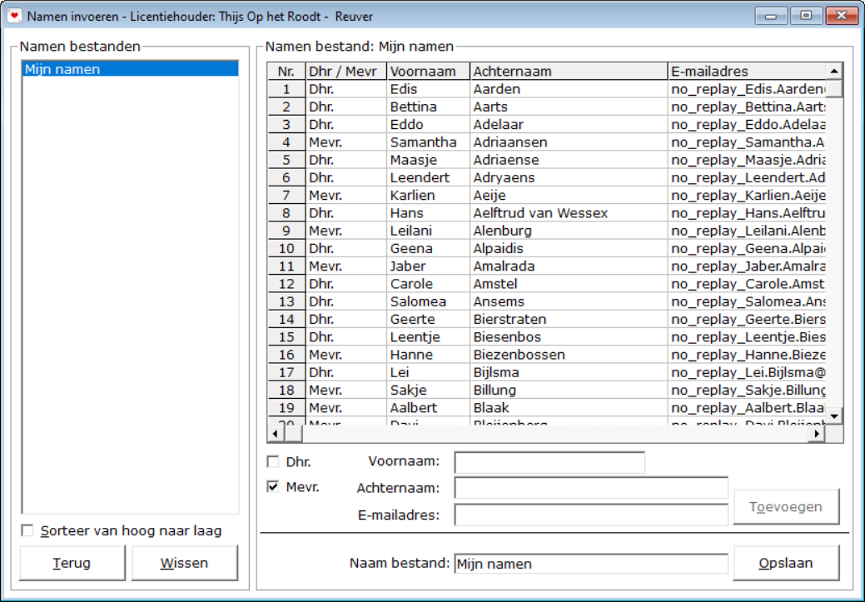

De namen uit het gekozen namenbestand orden in de lijst getoond.
Klik op de naam die u wilt wijzigen, verwijderen of geef een naam in om deze toe te voegen aan de lijst. Bent u klaar met de wijziging, klik dan op de knop Opslaan.

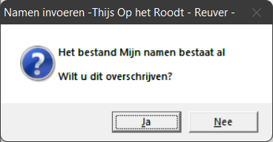

Klikt u hier op Ja, dan wordt het oude bestand overschreven.
Klikt u hier op Nee, dan keert u terug naar het invoeren van namen en kunt u het namenbestand een andere naam geven.

U kunt een namenbestand wissen door het in de linker lijst op het betreffende namenbestand te klikken. De knop Wissen wordt actief. Wilt u het gekozen namenbestand wissen, dan klikt u op de knop Wissen.

Bridge Office Resultaten Ultra Light geeft u de volgende melding.

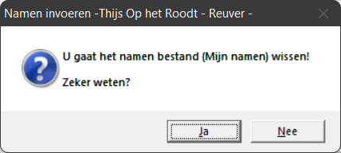

Klik tu hier op Ja, dan wordt het namenbestand definitief gewist van uw vaste schijf.
Klikt u hier op Nee, dan gebeurt er niets. U keert terug bij het invoeren van de namen.

Bent u klaar met het samenstellen van het namen bestand, dan klikt u op de knop Terug.
U keert terug in het begin scherm.

Groepen samenstellen

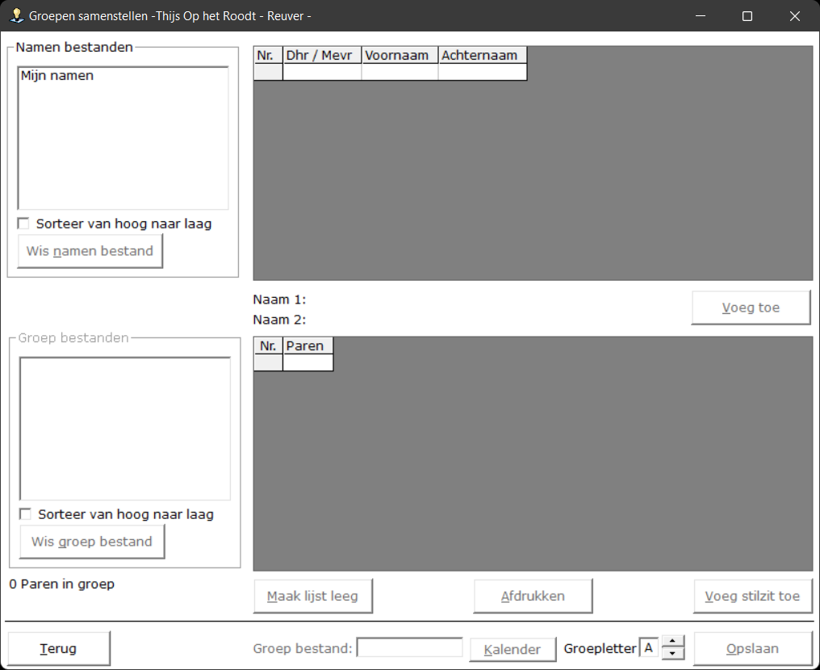

Voordat ik uit ga leggen hoe het werkt even iets over het scherm, dat u ziet.
Het scherm is een twee gedeeltes verdeeld. Een gedeelte boven en een gedeelte onder.
Het boven gedeelte van het scherm heeft alleen te maken met namen.
Het gedeelte beneden gaat over de groep die u gaat samenstellen.
U kant maar één groep samenstellen per datum. U kunt wel de Groep letter aanpassen.
Zo kunt u bijvoorbeeld een groep bestand maken met de naam 14-03-2022_Groep_A en een groep bestand met de naam 14-03-2022_Groep_B.
Tussen de twee gedeeltes op het scherm ziet u Naam 1: en Naam 2: staan, zonder dat u er iets in kan vullen. Daar is bewust voor gekozen. U moet met een namen bestand werken, wilt u een groep kunnen samenstellen.

Klik links boven in de lijst op het namen bestand dat u wilt gaan gebruiken.

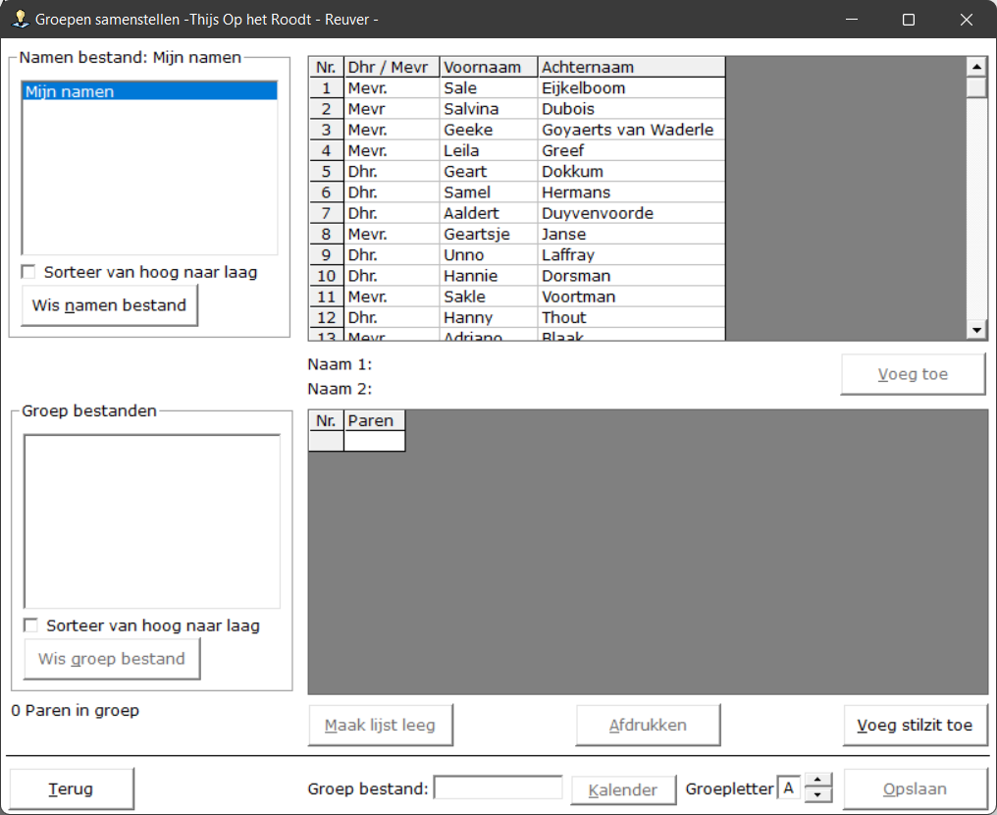

De namen in het namen bestand worden in het bovenste rechter gedeelte getoond.
Klik op eerste naam van het samen te stellen paar.
De naam wordt achter Naam 1: geplaatst.
Klik nu op de tweede naam van het samen te stellen paar.
De naam wordt achter Naam 2: geplaatst.

Fout in de samenstelling van de groep of op een paar moet in ander nummer krijgen.

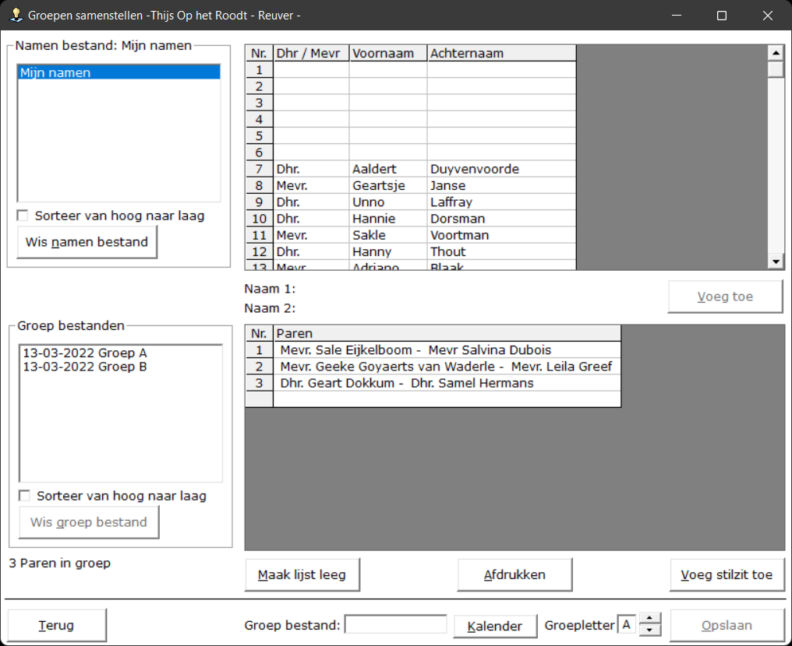
Klik op het paar in de onderste lijst.

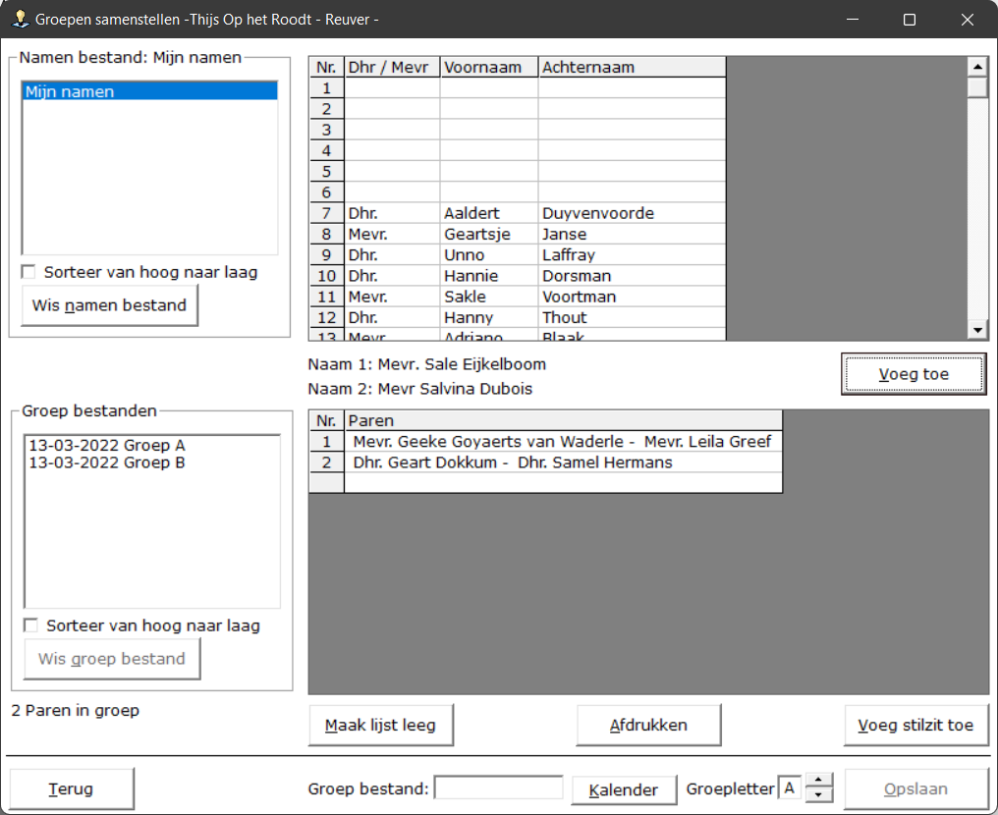

Klik nu op de naam, achter Naam 1: of Naam 2:
De naam wordt in de namenlijst terug geplaatst.
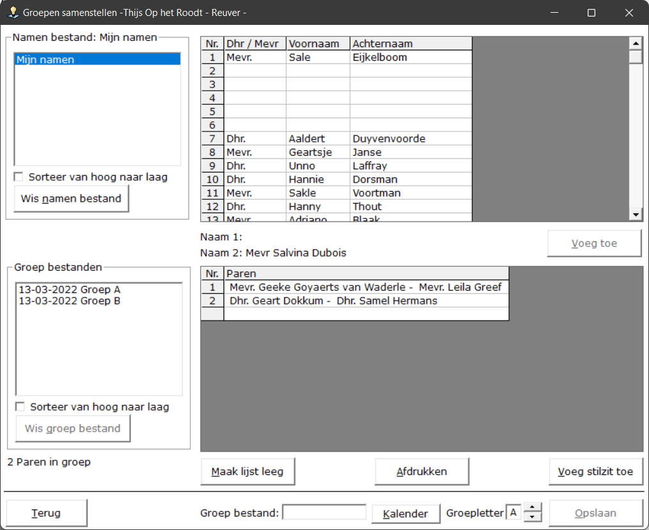

Het zelfde kunt u nu doen, met de tweede naam. Gewoon op klikken en de naam word terug gepaatst.
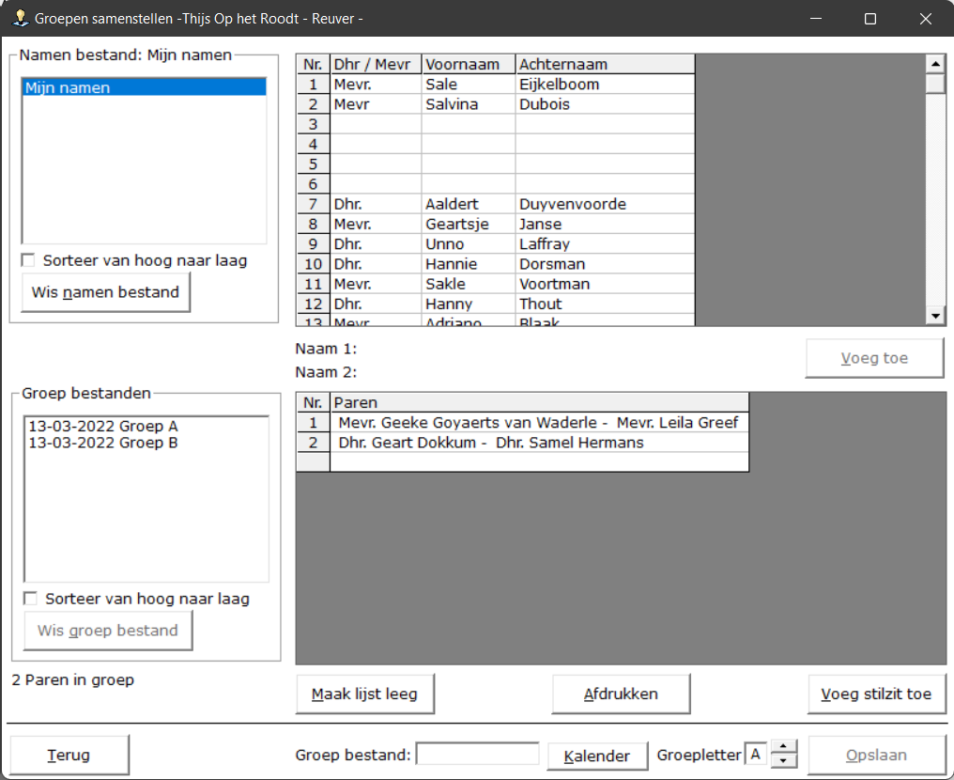

U kunt weer verder met het samenstellen van de groep.
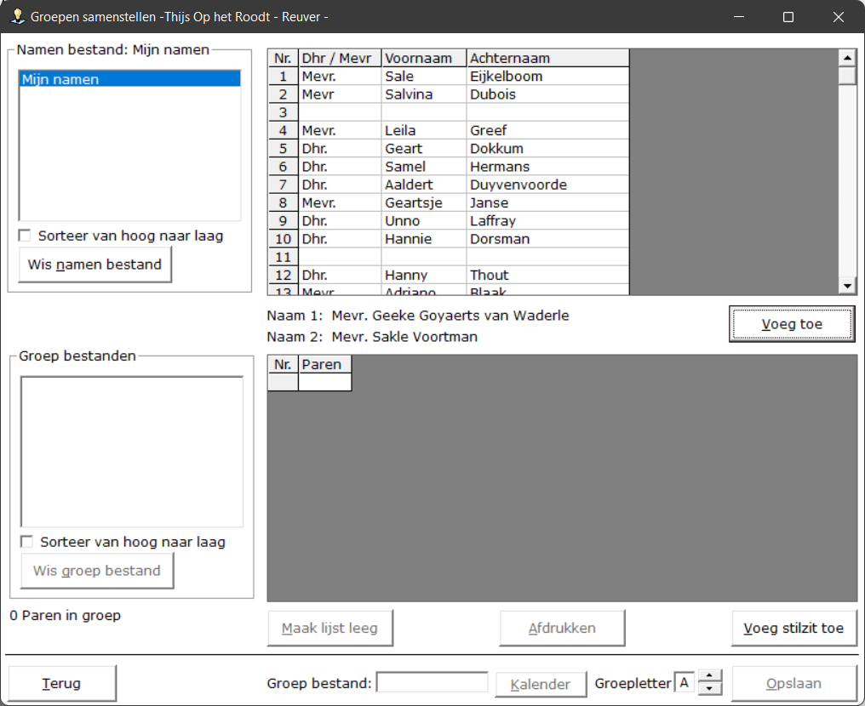

Nu wordt ook de knop, Voeg toe, rechts naast de namen actief.
Klik op de knop Voeg toe.
De namen worden nu in het onderste gedeelte van het scherm aan de lijst toegevoegd.

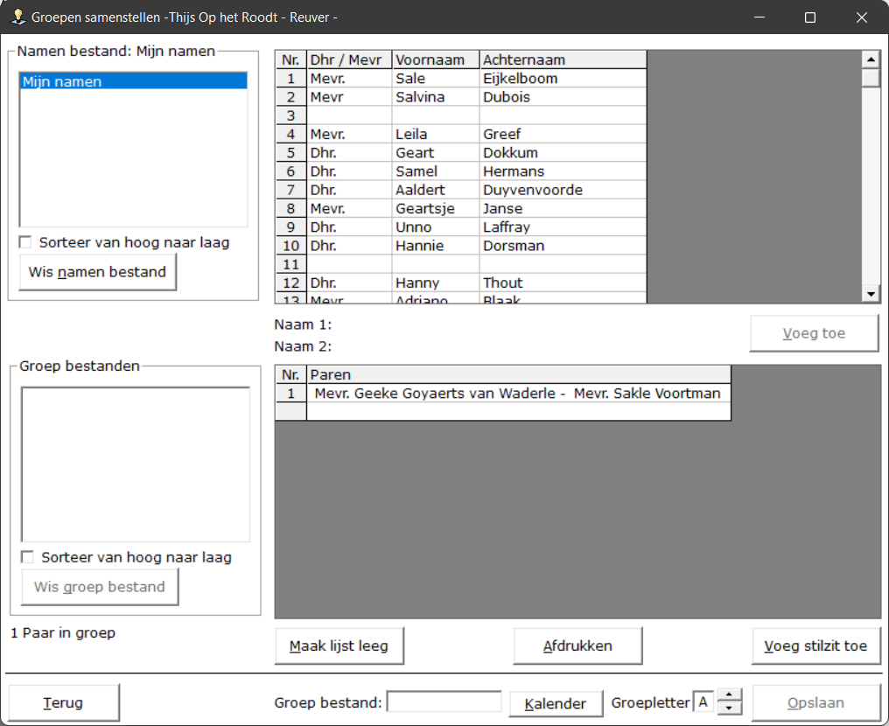

Links beneden wordt gemeld, hoeveel paren u in deze groep zitten.
Klik op de naam in de bovenste lijst om paar 2 samen te gaan stellen.
Klik op de tweede naam voor paar 2 en klik dan weer op de knop Voeg toe.

U kunt zelf een Stilzit toevoegen door op de knop Voeg stilzit toe te klikken.

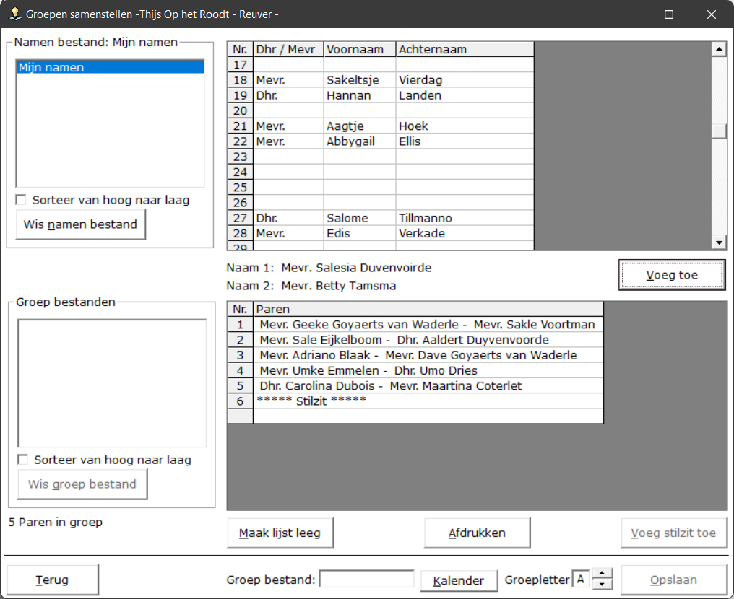

Ondanks dat de stilzit eigenlijk paarnummer 6 is, wordt links beneden 5 Paren in groep gemeld.
Maar nu wordt het een beetje belangrijk. Stel u voegt nog een paar toe, want u wilt gewoon verder.
Dat is geen probleem, maar dan heeft u in totaal een oneven aantal paren en een stilzitter.
Dat kan niet. Zodra men zelf een stilzit toevoegt, dan moet de groep altijd een even aantal paren hebben.

Bridge Office Resultaten Ultra Light zal dit ook aangeven.

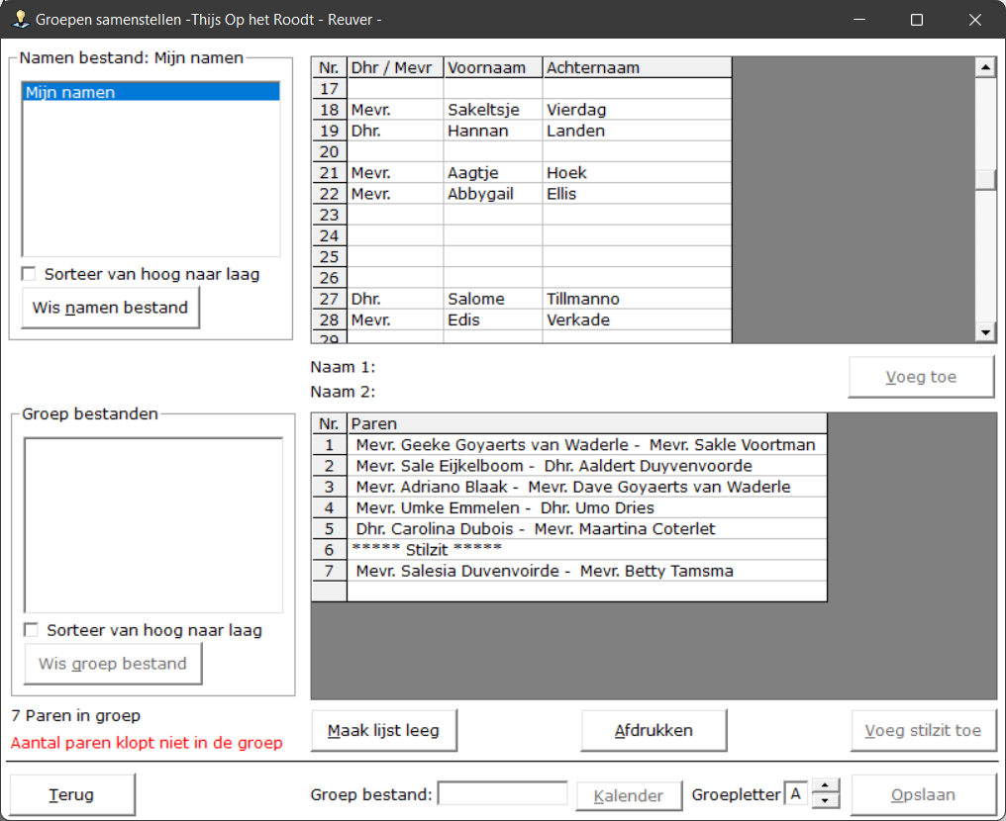

Bridge Office Resultaten Ultra Light meldt links onder, dat het aantal paren niet klopt in de groep.
U kunt het groep bestand nu ook niet opslaan. U moet nog minimaal één paar toevoegen aan de groep.

Nu kan het natuurlijk zo zijn, dat u het hoogste paarnummer als stilt wilt gebruiken.
Dat kan ook, maar dan hoeft u die niet toe te voegen.
Bridge Office Resultaten Ultra Light zal herkennen dat het aantal paren een oneven aantal is en zal het laatste paarnummer als stilzit gebruiken.

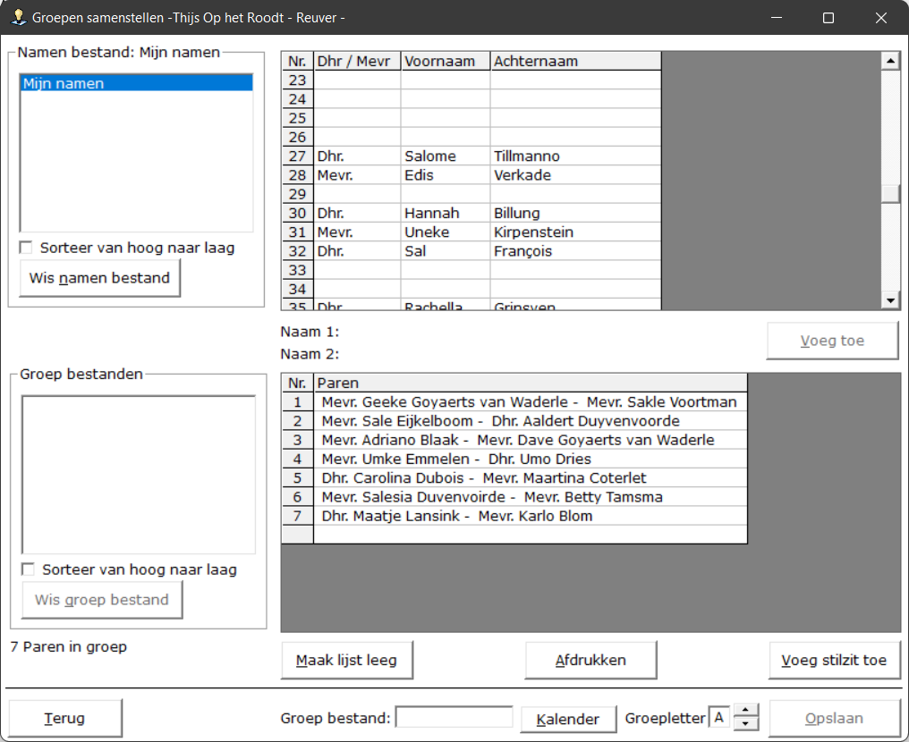

Om een groep bestand op te slaan, MOET u een datum kiezen.
U kunt die niet zelf ingeven, maar daarvoor klikt u op de knop Kalender.

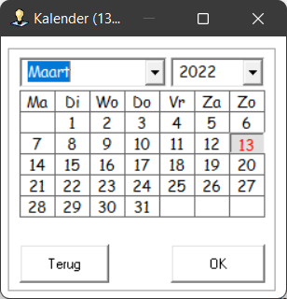

Stel uw datum samen en klik op de knop OK.
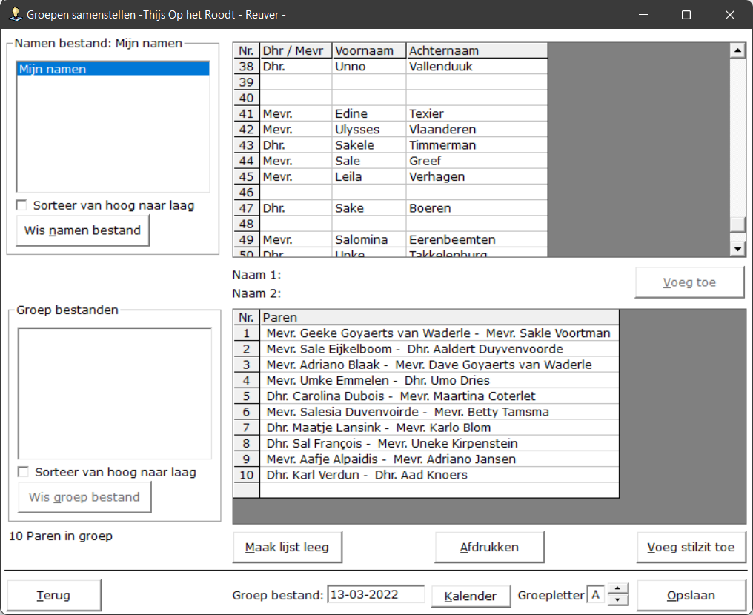

U kunt nu de groepsletter aanpassen. Hierdoor kunt u meerdere groepen op één datum laten spelen.
Heeft u de groep letter juist ingesteld, klik dan op de knop Opslaan.

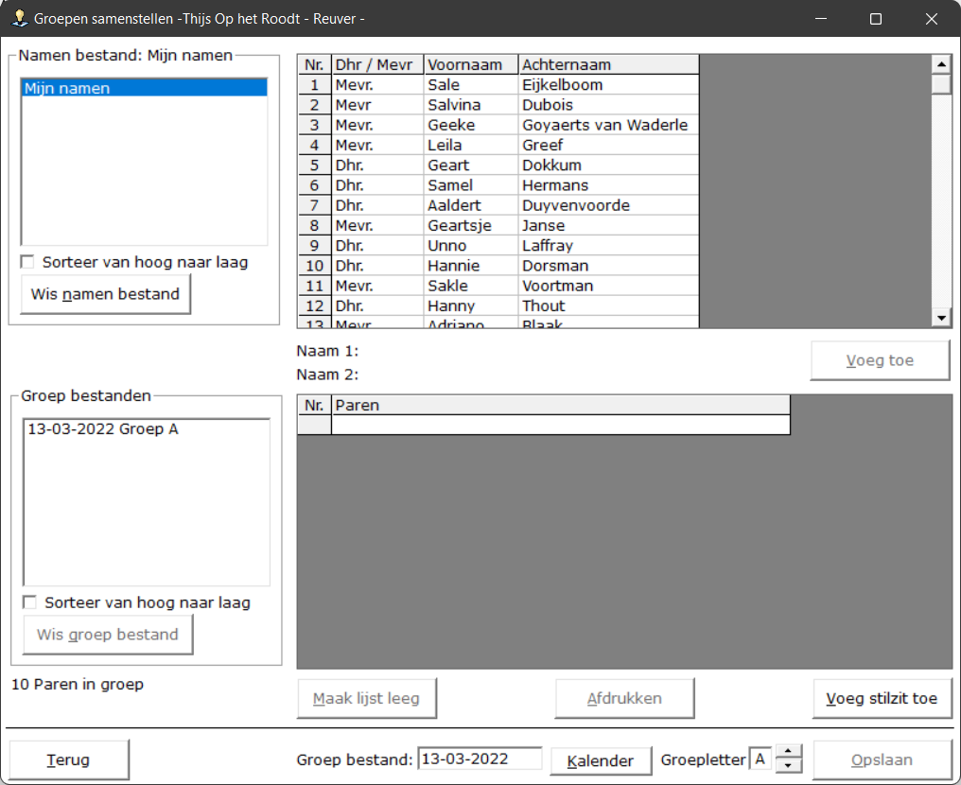

Het groep bestand is opgeslagen en wordt in het onderste gedeelte links in de lijst getoond.

Het namen bestand is weer aangevuld en als u dat wilt, kunt u nu een tweede en derde groep aanmaken.

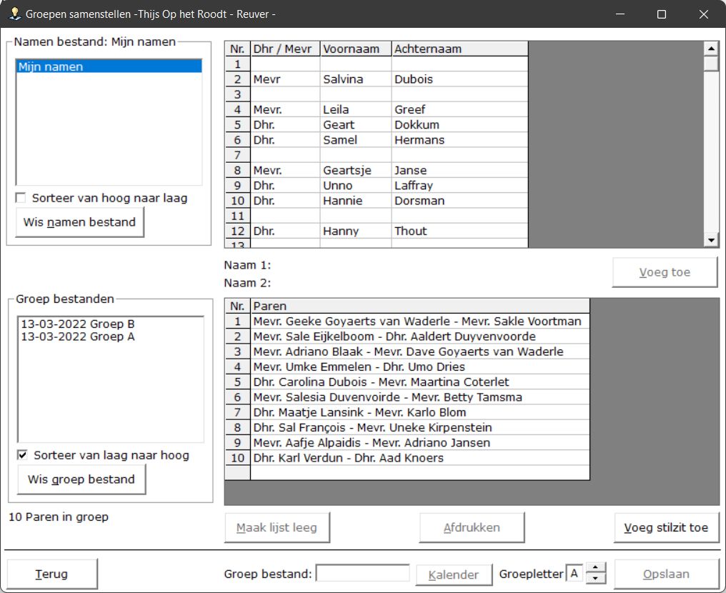
Wilt u een namen bestand wissen, dan krijgt u de volgende melding.

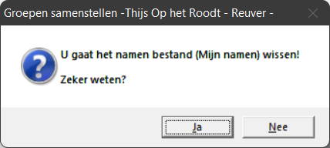

Wilt u een groep bestand wissen, dan krijgt u de volgende melding.

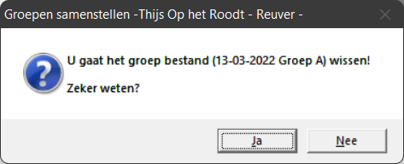

Bent u klaar met het samenstellen van de groep(en), dan klikt u op de knop Terug.
U keert terug in het begin scherm.

Invoeren scores

Wij komen altijd in het onderstaande beeldscherm, dat ik Voorbereiding heb genoemd.
Bridge Office Resultaten Ultra Light moet nog een paar dingen van u weten, alvorens u de scores kunt gaan invoeren.
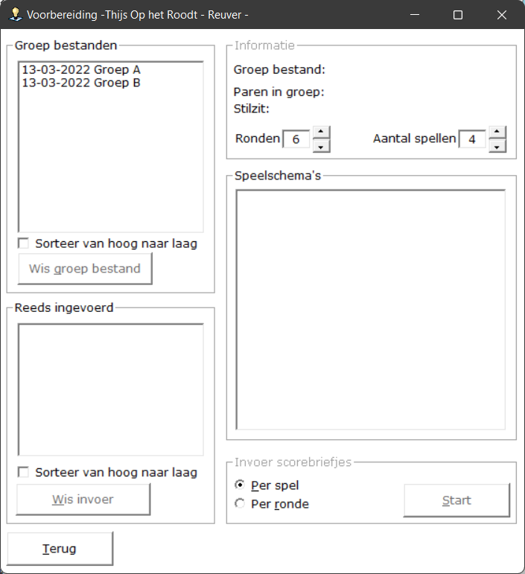

Bridge Office Resultaten Ultra Light wil nu graag weten met welk groep bestand u aan de slag gaat, want dan weet hij hoeveel paren er in de groep zitten en of er eventueel een stilzit in de groep zit.
Dan wil Bridge Office Resultaten Ultra Light no weten hoeveel ronden u speelt en hoeveel spellen u speelt per tafel. Aan de hand daarvan zal Bridge Office Resultaten Ultra Light u een of meerdere speelschema’s laten zien waaruit u uw speelschema moet kiezen, door dit aan te vinken.
Als laatste wil Bridge Office Resultaten Ultra Light weten, hoe u de scores wilt invoeren.
Op het laatst van de middag of avond (Per spel) of na iedere ronde (Per ronde).
De keuze die u nu maakt kunt u niet meer wijzigen. U kunt dus niet beginnen per ronde in te voeren en dan naderhand denken: Nou. Per spel was toch makkelijker. Het kan wel, maar dan moet u eerst de reeds ingevoerde gegevens in de lijst Reeds ingevoerd wissen. Dan start u weer van nul af aan.
Heeft u alles gekozen, zodat Bridge Office Resultaten Ultra Light aan de slag kan en ook met invoeren van de scores, dan wordt de knop Start actief. Klik daar dan op om het invoeren te starten.

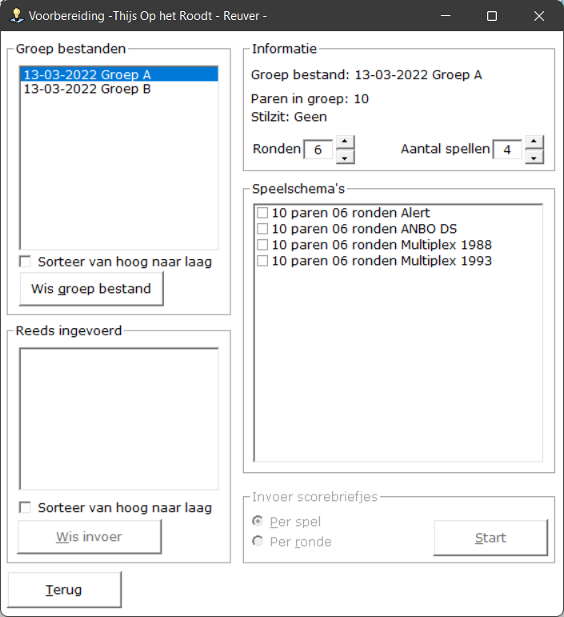

Het groep bestand is gekozen.

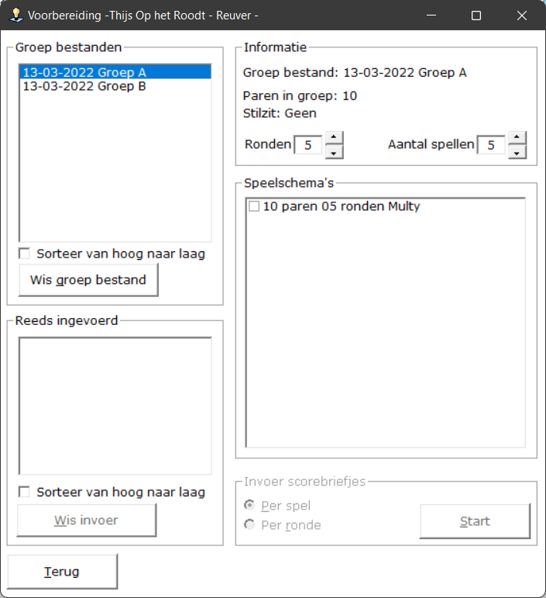

Het aantal ronden en het aantal spellen is gekozen.

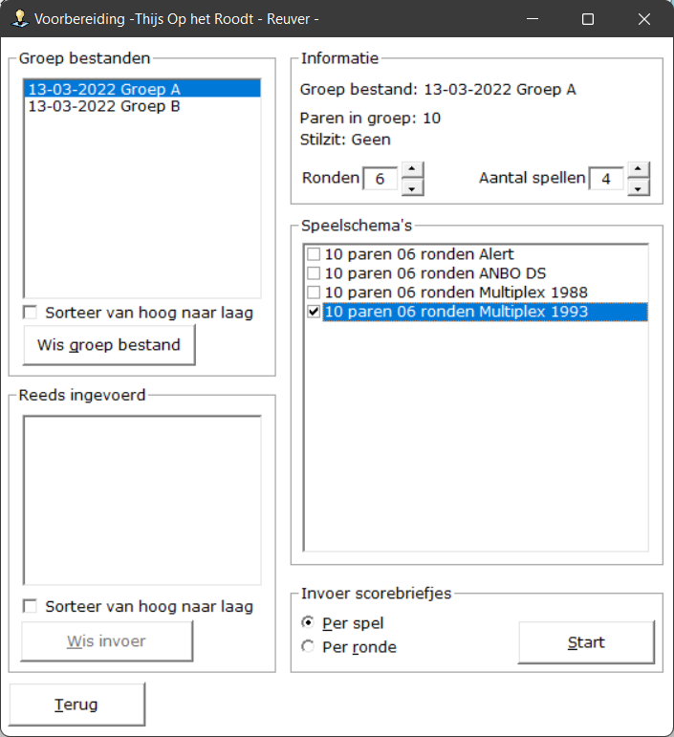

Het speelschema is gekozen en invoer van scorebriefjes is gekozen.
Nu kunt u op de knop Start klikken en kunt gaan invoeren.

Scores invoeren per spel

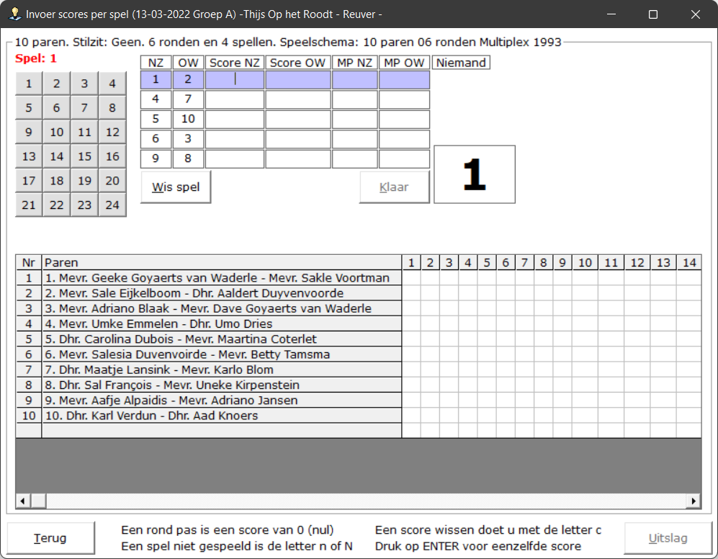
Links staan de spelnummers. U hoeft de spellen niet op volgorde in te geven. Dat kan willekeurig.
Beneden op het scherm staat al wat informatie over bepaalde invoer.
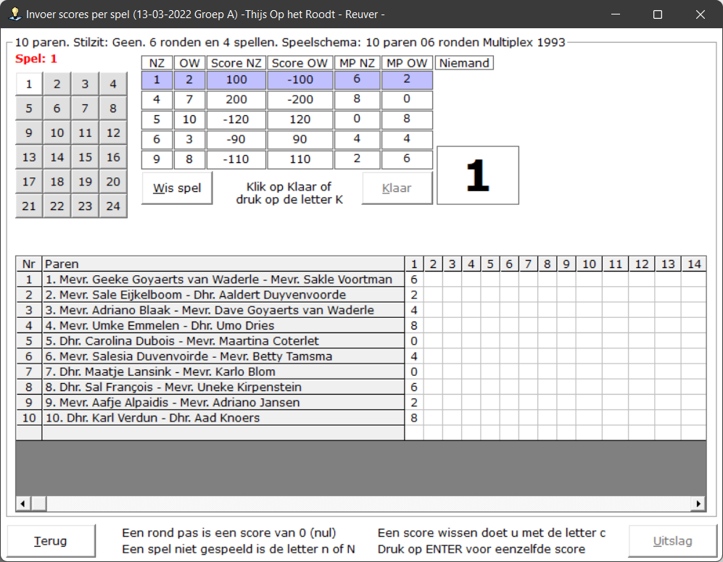

Zodra u de scores voor een spel hebt ingevoerd, wordt de knop Klaar actief.
Klikt u daarop of drukt u op de letter K, dan worden de mp voor de paren berekend en in de lijst die onder op het staat geplaatst. U kunt nu het volgende spel in gaan voeren door links boven op het betreffende spelnummer te klikken.
Zou u om een of andere reden niet alle spellen in een keer in kunnen voeren, dan is dat geen probleem. Klik op de knop Terug en komt weer in het scherm voorbereiding terecht.

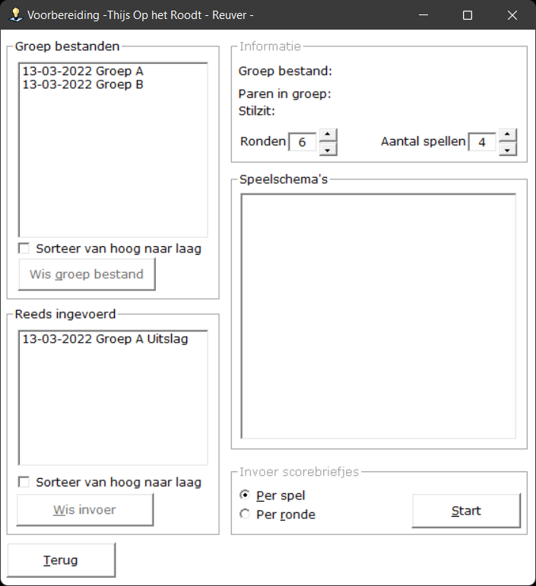

Wat u hopelijk opvalt is, dat in de lijst links onder (Reeds ingevoerd) uw groep bestand staat met Uitslag erachter. Nu heeft u nog geen uitslag, maar Bridge Office Resultaten Ultra Light heeft alles dat u ingevoerd heeft en alles wat u voor deze groep heeft ingesteld opgeslagen.
U kunt bij wijze van spreken de volgende week verder gaan met de invoer.

Wilt u verder met de invoer waar u met bezig was.
Klik dan in de lijst Reeds Ingevoerd op de betreffende datum.

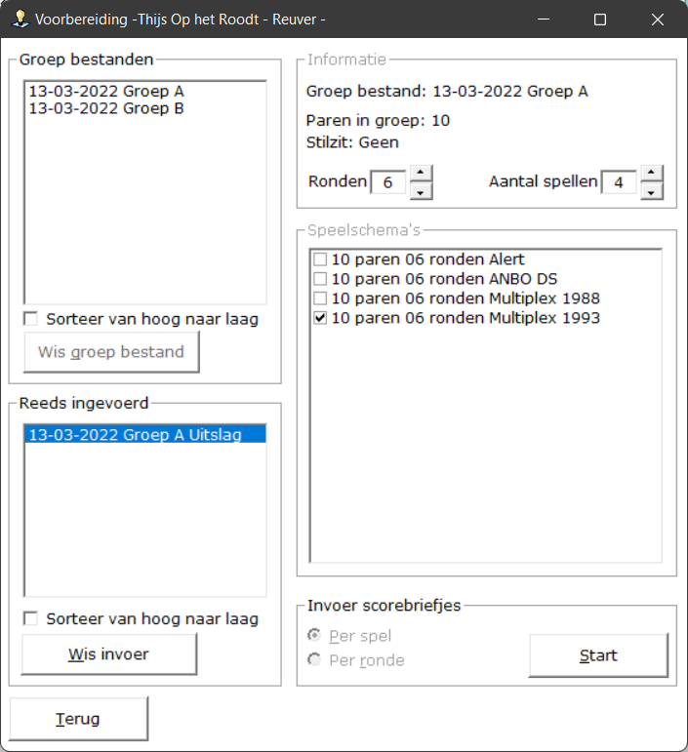

Bridge Office Resultaten Ultra Light heeft u instelling die u gemaakt heeft voor deze groep ingevuld en u kunt deze ook niet wijzigen.
Klik op de knop Start en u kunt verder met invoeren.

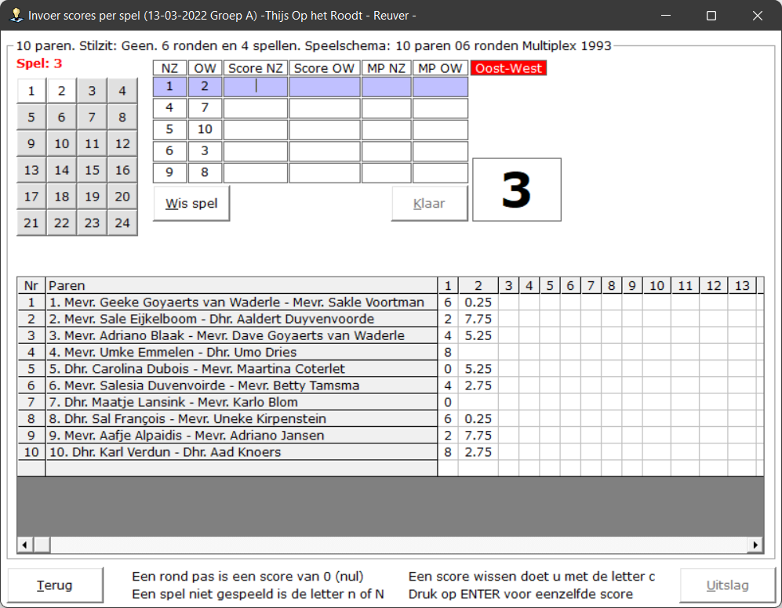

Heeft u een Contra zit, klik dan op het NZ paar.
U krijgt dan de volgende vraag.
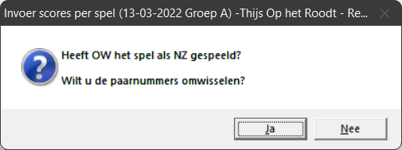
Is dat zo, dan klikt u op Ja.
Klikt u op nee, dan Bridge Office Resultaten Ultra Light verder niks doen.

Wilt u de wisseling van paren ongedaan maken?
Klik dan nogmaals op het NZ paar en u krijgt de volgende vraag.

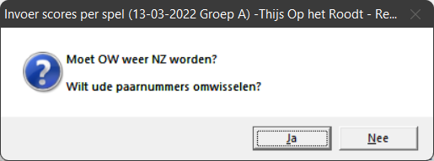

Klikt u op Ja, worden paarnummers weer gewisseld.
Klikt u op Nee, dan gebeurt er niks.

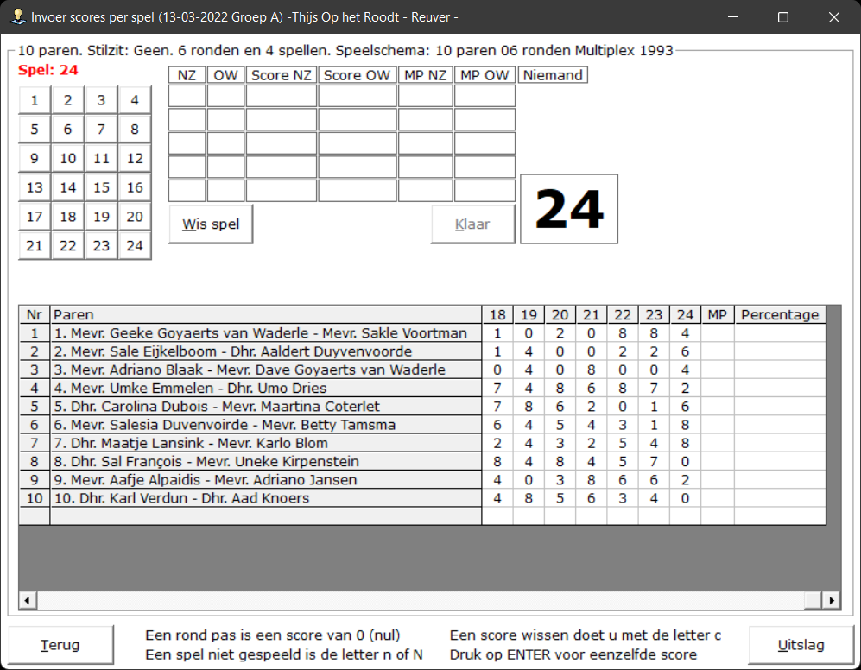

Alle spellen zijn ingevoerd. Nu wordt de knop Uitslag actief.
Klik op de knop Uitslag.

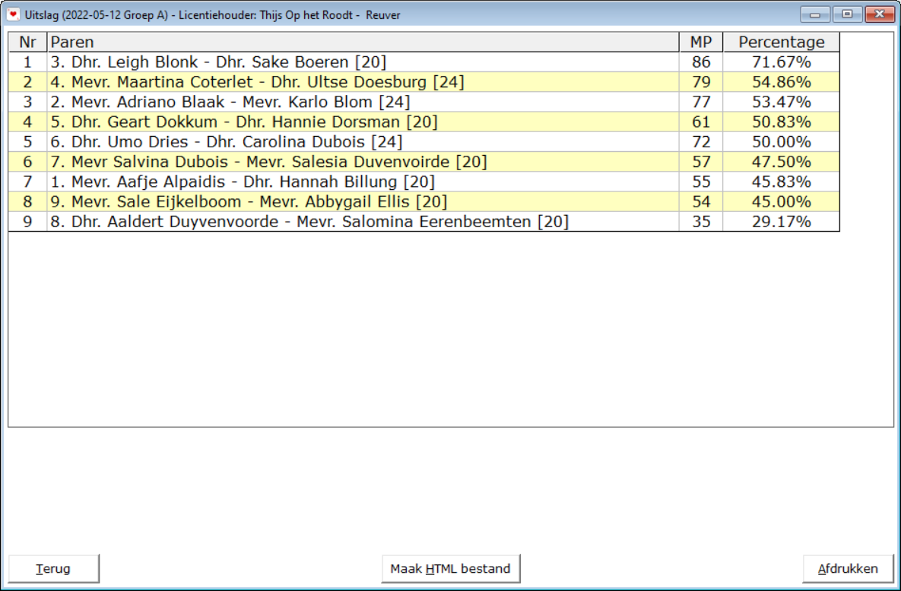

U heeft de uitslag. U kunt hem voorlezen of afdrukken.
Het cijfer tussen [23] geeft aan, hoeveel spellen het paar gespeeld heeft.
Door in dit scherm op de knop Terug te klikken, komt u wee in het invoer scherm.
Klik daar ook op de knop Terug en u komt het scherm Voorbereiding.

Klikt op de knop maak HTML dan maak BOR Ultra Light een HTML bestand aan van de uitslag.
Dit bestand komt te staan in C:\Program Files\BOR Light\HTML.
Vanaf de versie 1.0.9 zal BOR Ultra Light bij het maken van een HTML bestand, kijken of er e-mailadressen zijn. Zijn die er, dan BOR Ultra Light de e-mailadressen van de spelers in de uitslag in het geheugen plaatsen, of m.a.w. in het Klembord zetten.

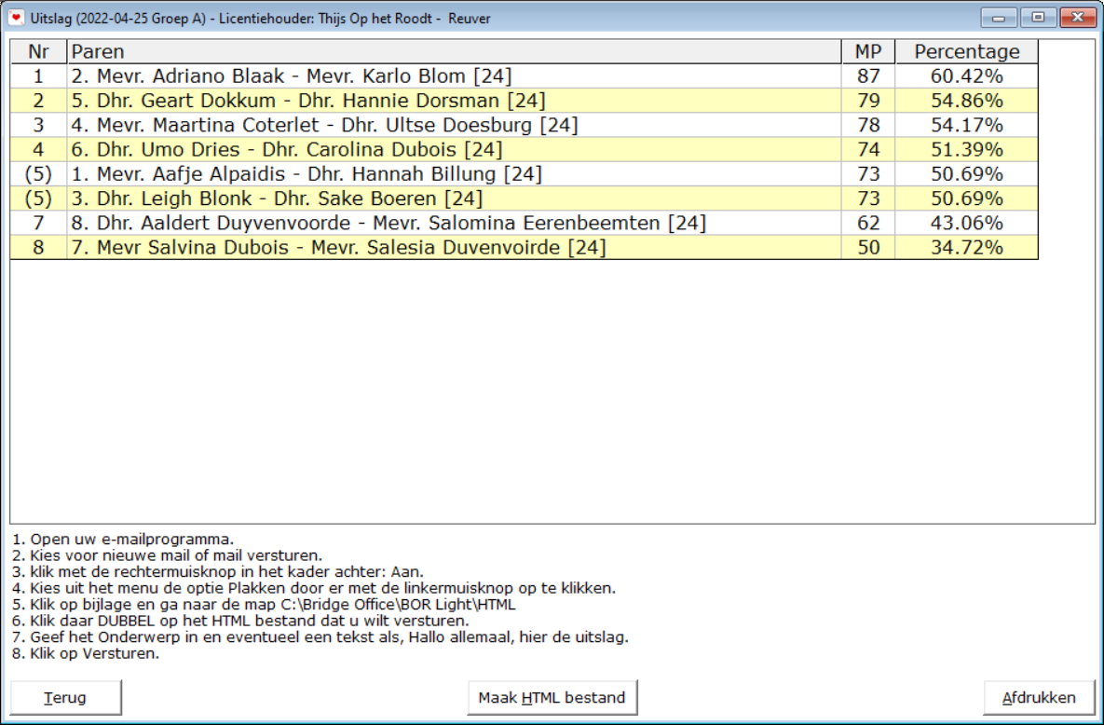

U kunt nu de uitslag met uw eigen e-mail programma gaan veersturen.

- Open uw eigen e-mail programma.
- Kies dan voor Nieuwe mail of e-mail versturen.
- Klik met de rechter muisknop in het kader achter Aan:
- Klik met de linkermuisknop in het menu op Plakken.
- Klik op bijlage en ga naar de map C:\Program Files\BOR Light\HTML.
- Klik DUBBEL op het HTML bestand dat uw wilt versturen.
- Geef het Onderwerp in en eventueel een tekst als, Hallo allemaal, hier de uitslag.
- Klik op Versturen.

Scores invoeren per ronde

Probeert u nu het groep bestand 13-03-2022 Groep A weer te gebruiken, dan krijgt u de volgende melding.

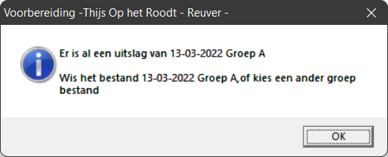

Wilt u deze groep wel weer gebruiken, dan moet u het bestand 13-03-2022 Groep A eerst wissen.
U kunt dan de groep weer kiezen en andere instellingen maken.
Wij kiezen nu voor groep 13-03-2022 Groep B

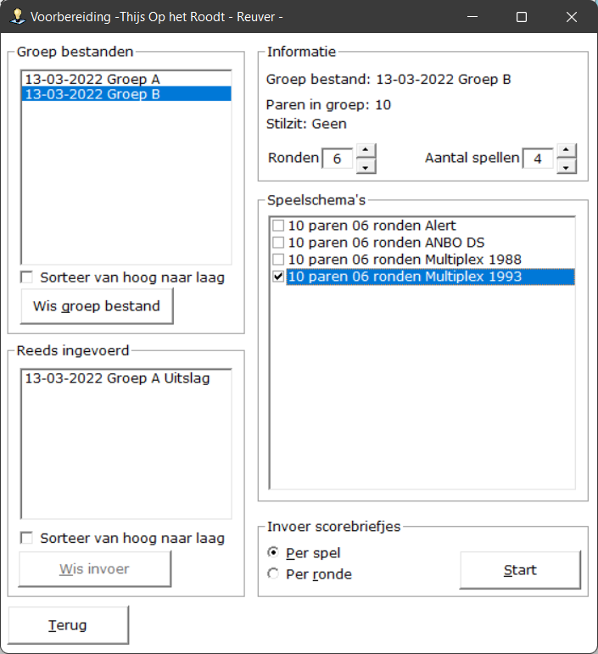

Alles is goed ingesteld, alleen wij willen Per ronde gaan invoeren.
Klik op Per ronde en dan op de knop Start.

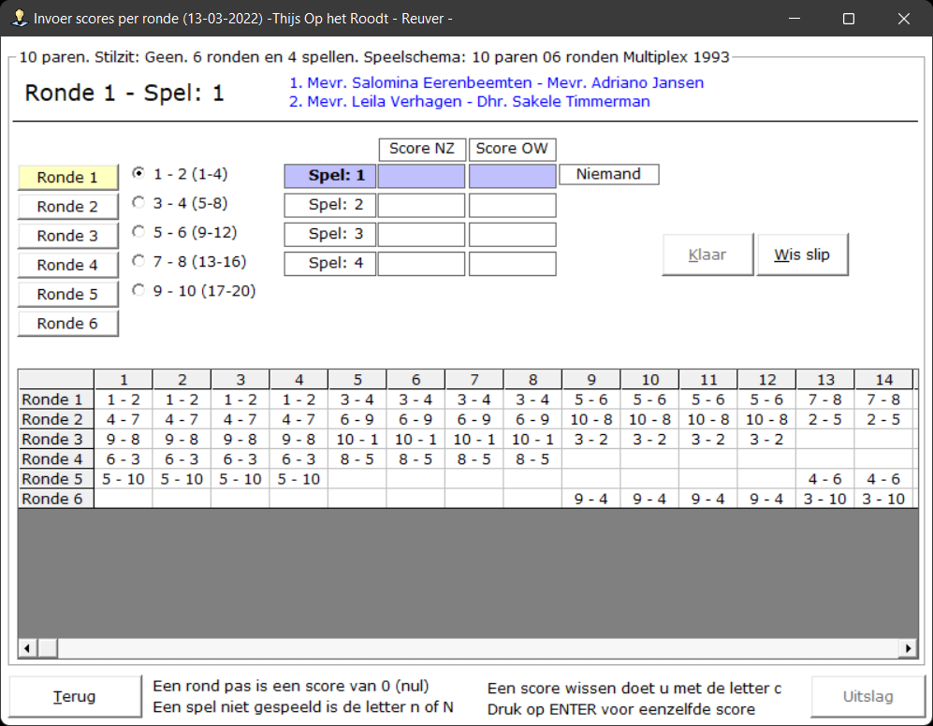
Links staan de rondes. U hoeft de rondes of slips niet op volgorde in te geven. Dat kan willekeurig.
Beneden op het scherm staat al wat informatie over bepaalde invoer.
De slips zoals ze worden aangeboden is op tafelnummer.
Hierboven zitten de paren 1 en 2 op tafel 1, de paren 3 en 4 op tafel 2, enz..

Net zoals bij de invoer van spellen, geven wij altijd de score van Noord-Zuid in.
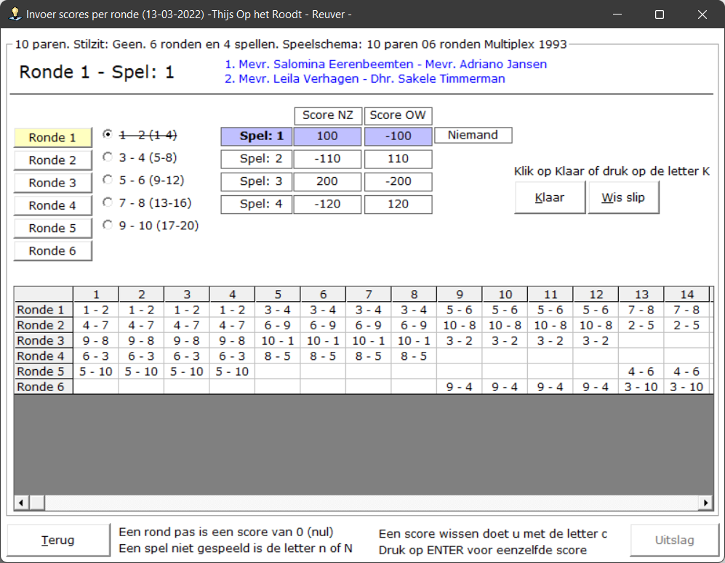
Heeft u de scoreslip van tafel 1 ingevuld, dan wordt de knop Klaar actief.
Daar kunt u op klikken, maar u maag de letter K ingeven.
In beide gevallen krijgt u de volgende slip. U moet dit wel na iedere ingevoerde slip doen.
Eerst op Klaar en dan de volgende slip. Anders worden de ingevoerde scores niet bewaard.
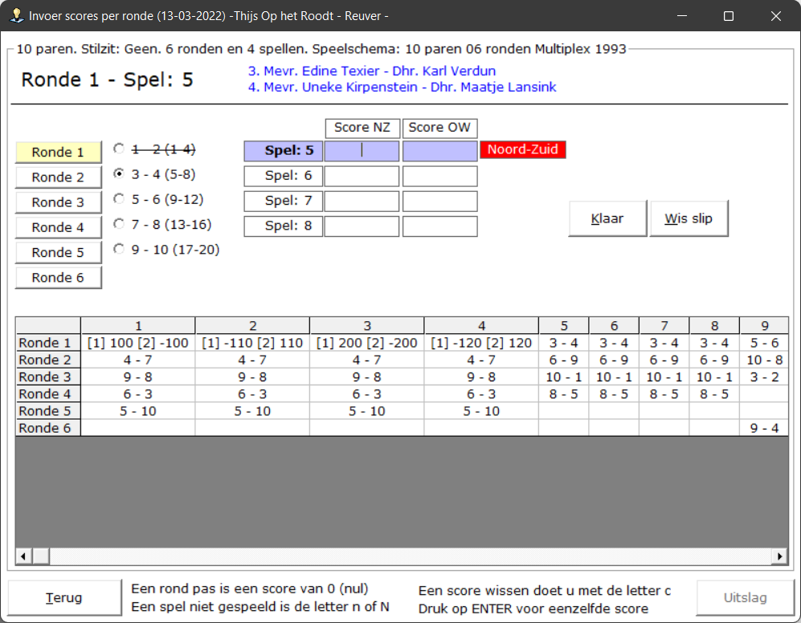
Bridge Office Resultaten Ultra Light heeft nu uw ingevoerde scores in de lijst beneden in het scherm gezet. U kunt nu de volgende slip invoeren. Vergeet niet op Klaar te klikken.

Heeft u een contra zit, klik (in dit voorbeeld) dan met de rechtermuisknop 3 -4 (5-8)
Bridge Office Resultaten Ultra Light geeft u dan de onderstaande mededeling.

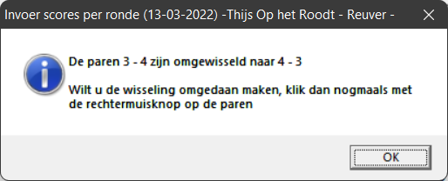
Door nogmaals op met de rechtermuisknop 3 -4 (5-8) te klikken herstelt u de paarnummers weer.
Is er een arbitrale score, dan vult u bij de score van Noord-Zuid bijvoorbeeld 65% in.
Bridge Office Resultaten Ultra Light vult dan dezelfde score bij Oost-West.
U kunt de score van Oost-West dan wijzigen in bijvoorbeeld 35%.

Bij een contra zit, krijgt Bridge Office Resultaten Ultra Light een probleem met speelschema.
Bridge Office Resultaten Ultra Light kan niet de ingevoerde score invullen in het sheet.
Wel plaatst hij de paren goed. Er verschijnt dan rechtsboven een knop met het opschrift Nog niet Klaar.

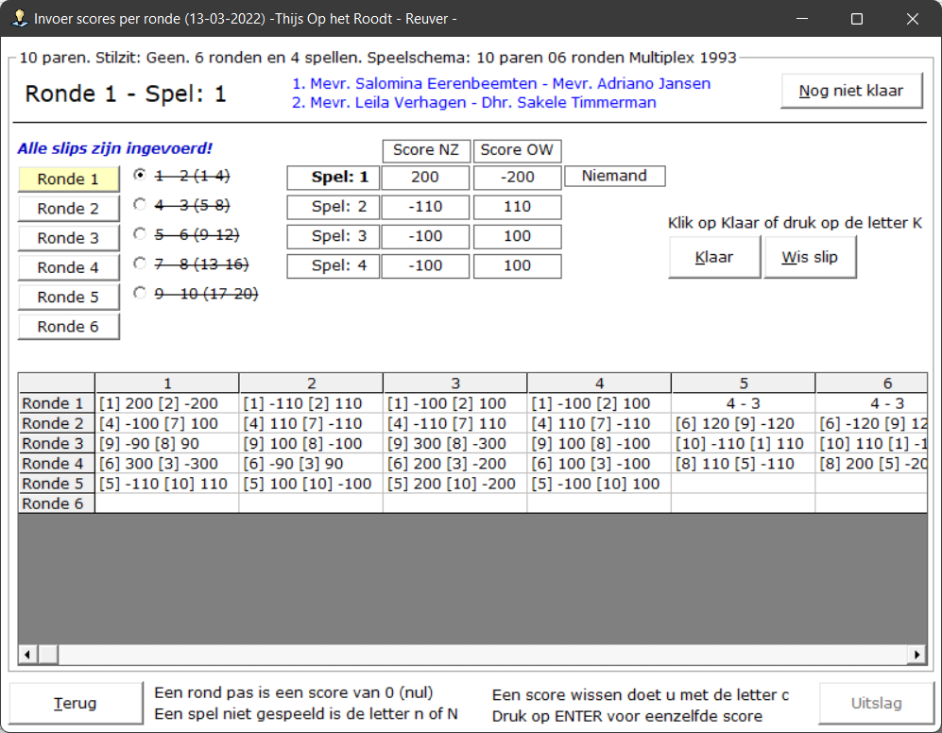
Klik met de muis op de knop en houdt de muisknop ingedrukt.

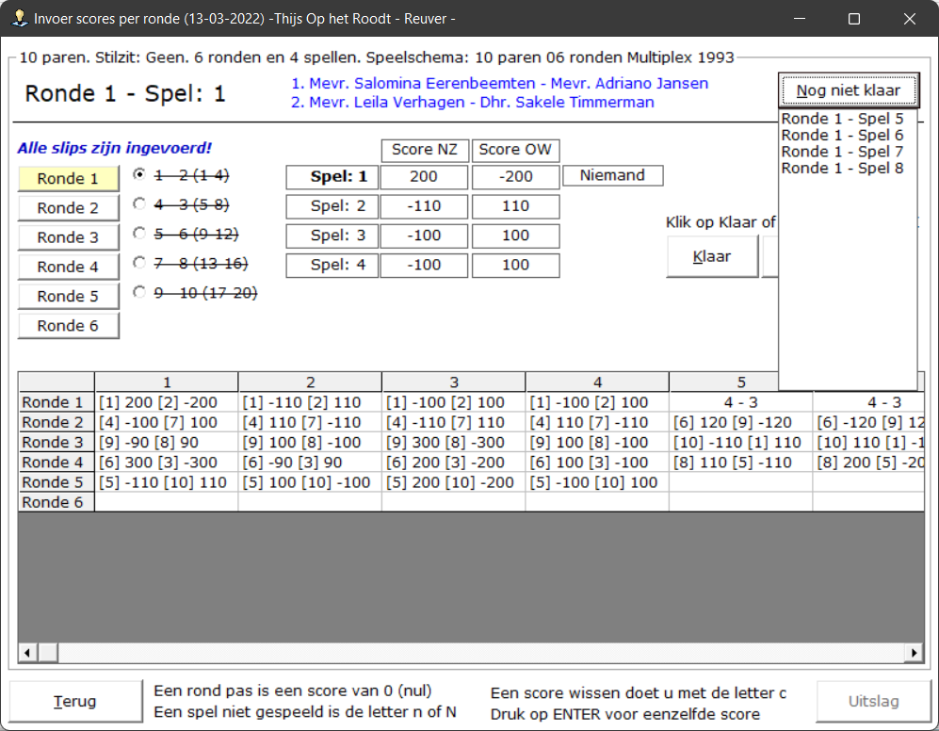
U krijgt dan de rondes te zien en de spellen te zien die nog niet zijn ingevoerd.
Is de slip al ingevoerd, klik dan een keer op de eerste score van Noor-Zuid en druk op de Entertoets.
De knop Klaar wordt dan actief. Klik daarop de slip wordt in de lijst geplaatst.
Zijn alle score ingevoerd, dan wordt de knop Uitslag actief.
Klik op de knop Uitslag.

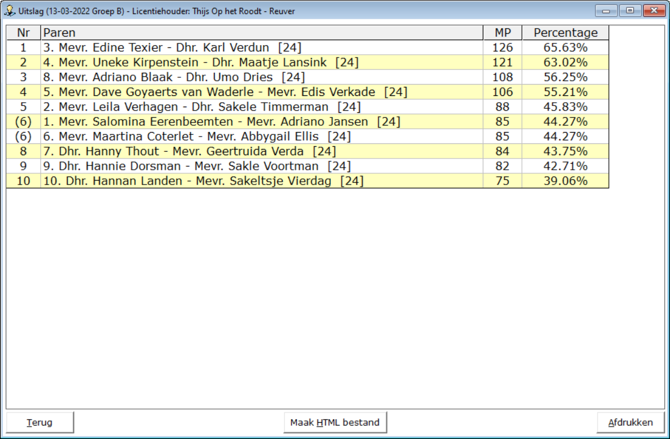
U kunt de uitslag afdrukken en er een HTML bestand van laten maken,.

De rest verloopt allemaal net zo als bij het invoeren van de spellen.

